Сегодня на Ленинском проспекте, д. 135, корп. 1 прошёл мастер-класс "Искусство красиво говорить".
16.06.2024
Сегодня на Ленинском проспекте, д. 135, корп. 1 прошёл мастер-класс "Искусство красиво говорить".
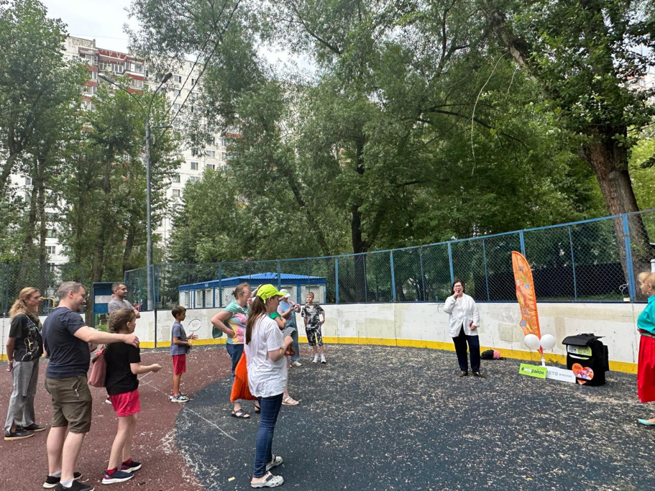
Участники мероприятия узнали много полезного о чёткой и грамотной речи, получили ценные советы и практические навыки по улучшению своих ораторских способностей. Благодарим всех, кто присоединился к нам, и надеемся увидеть вас на наших следующих мастер-классах!

Адрес страницы: http://teplystan.mos.ru/social-services/detail/12423232.html
Управа района Теплый Стан города Москвы

